楚风牌HQG6810EXCH4型小学生校车
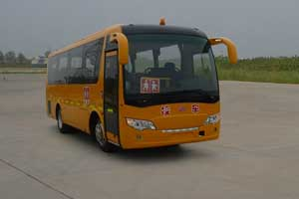
产品号 | ZK3693S7015 | 批次 | 235
产品ID | N5287930 | 发布日期 | 20120323
生产地址 | 湖北省随州市 | 目录序号 | 73
总质量(kg) | 8500 | 整备质量(kg) | 5100,5400
额定质量(kg) |  | 底盘型号 | EQ6780HX4AC
驾驶室准乘人数(人) |  | 半挂车鞍座承载质量
接近角/离去角(°) | 12/10 | 前悬/后悬 | 1830/2470
外形尺寸(mm) | 8100X2360X2920,3120 | 货厢尺寸(mm) | XX
挂车总质量(kg) |  | 轴荷 | 3000/5500
轴数 | 2 | 最高车速 | 85
车辆识别代码
轮胎规格 | 8.25-16,8.25R16,7.50-20,7.50R20 | 轮胎数 | 6
前轮距 | 1854 | 后轮距 | 1610
轴距 | 3800 | 弹簧片数 | 9/11
排放标准 | GB3847-2005, GB17691-2005国Ⅳ | 燃料种类 | 柴油
发动机型号 | 发动机生产企业 | 发动机排量 | 发动机功率
YZ4DA1-40 | 潍柴动力扬州柴油机有限责任公司 | 3660 | 95
其它 | 选装空调;选装空调时对应高度为3120mm,对应整备质量5400kg;仅选用8.25-16, 8.25R16轮胎;该车应安装行驶记录仪;选装应急门。
产品报价
联系人 | 刘军经理 | 邮箱 | 452976880@qq.com
联系电话 | 13872861327 | 传真 | 0722-7098688

